Имидждік мақала: ҚазҰУ-дың IT-білім беру кеңістігінде параллельді есептеулер тәжірибесі

КазҰУ докторанттары білім беру процесіне заманауи, практикалық бағыттағы әдістерді белсенді енгізіп, студенттердің кәсіби құзыреттерін дамытуды басты бағыттардың бірі ретінде қарастырып келеді. Осындай бастамалардың аясында «Параллельді есептеулер жүйесінің архитектурасы» пәні бойынша мазмұнды ашық сабақ ұйымдастырылып, онда «Деректерді декомпозициялау және матрицалық операциялар» тақырыбы кеңінен қамтылды. Бұл тақырып қазіргі ақпараттық технологиялар саласында, әсіресе жоғары өнімді есептеулер, үлкен деректермен жұмыс және күрделі инженерлік есептерді шешуде аса маңызды болып табылады.
Сабақ барысында студенттерге деректерді тиімді құрылымдау, есептеу тапсырмаларын бірнеше логикалық бөлікке бөліп өңдеу, матрицаларды блоктарға бөлу арқылы есептеу ресурстарын үнемдеу және өңдеу уақытын қысқарту әдістері түсіндірілді. Теориялық материал нақты практикалық мысалдармен және есептермен толықтырылып, білім алушыларға заманауи алгоритмдердің жұмыс істеу принципін терең түсінуге мүмкіндік берді. Студенттер топпен жұмыс жасап, декомпозицияланған матрицаларға әртүрлі көбейту тәсілдерін қолданып, олардың тиімділігін салыстырып көрді. Бұл өз кезегінде олардың зерттеушілік ойлауын, талдау қабілетін және инженерлік тәсілдерін қалыптастыруға оң әсер етті.
Сабақтың интерактивті форматта ұйымдастырылуы, пікір алмасуға және талқылауға арналған ашық алаңның құрылуы студенттердің белсенділігін айтарлықтай арттырды. Білім алушылар өз ойларын еркін білдіріп, нақты практикалық мәселелерді бірлесіп шешу тәжірибесін меңгерді. Мұндай әдіс кәсіби ортада жұмыс істей алатын, командада тиімді әрекет ететін және күрделі мәселелерді жүйелі түрде шешуге қабілетті мамандарды дайындауға бағытталған.
Бұл іс-шара ҚазҰУ-дың Ақпараттық технологиялар факультетінде жүргізіліп отырған жүйелі, сапалы және инновациялық білім беру саясатының айқын көрінісі болып табылады. Аталған факультет пен «Компьютерлік ғылымдар» кафедрасы студенттерге тек теориялық білім беріп қана қоймай, ғылыми ізденіске, тәжірибелік зерттеулерге және заманауи технологияларды меңгеруге бағытталған кең мүмкіндіктер ұсынып келеді. Оқу үдерісінде жоғары есептеу жүйелері, алгоритмдер теориясы, мәліметтерді өңдеу және оңтайландыру бағыттары ерекше маңызға ие.
Осындай академиялық және тәжірибелік бастамалардың арқасында ҚазҰУ ақпараттық технологиялар саласында білікті, кәсіби және бәсекеге қабілетті кадрларды дайындауда көшбасшы оқу орындарының бірі ретінде өз орнын нығайтып келеді. Университет қабырғасында қалыптасып жатқан білім, тәжірибе және ғылыми ізденіс болашақ мамандардың халықаралық деңгейдегі талаптарға сай болуына берік негіз қалайды.

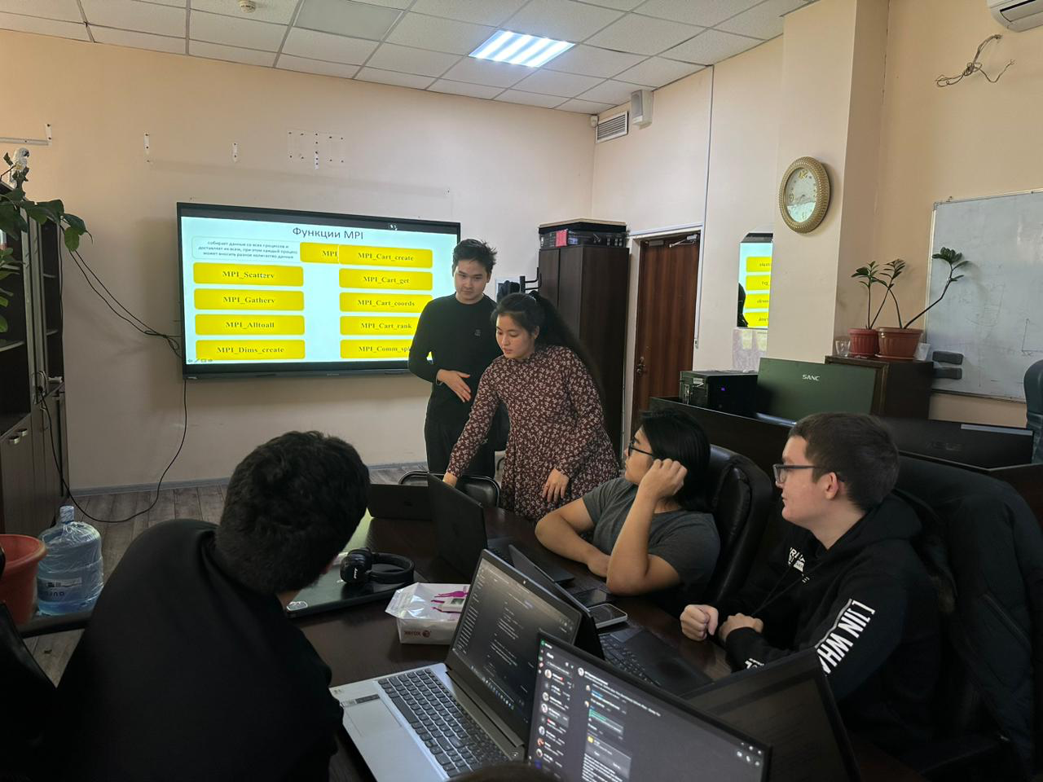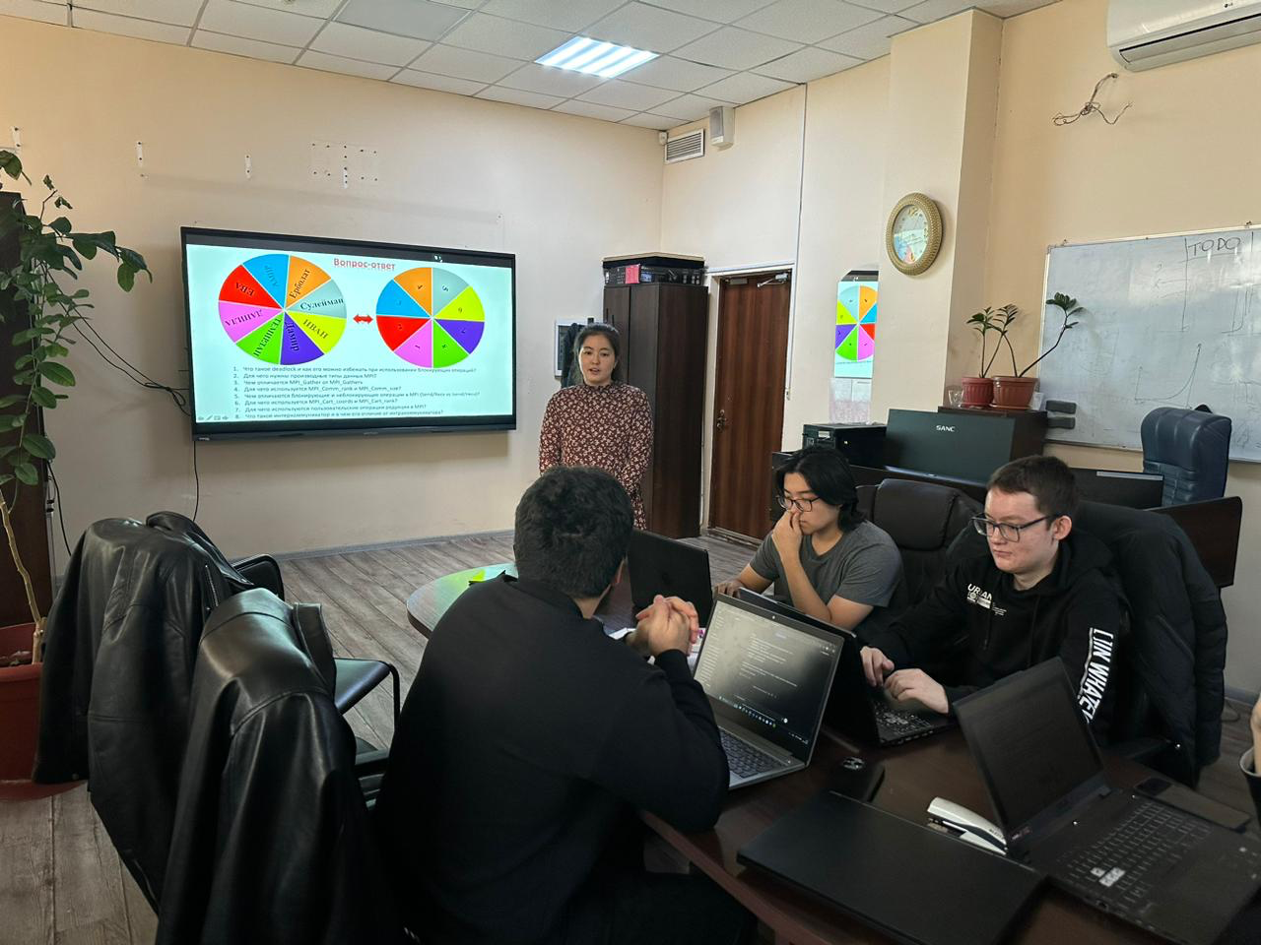
1-сурет. «Параллельді есептеулер жүйесінің архитектурасы» пәнінен ашық сабақ

Авторлар:
Асан Ж.Ж., Әл-Фараби атындағы ҚазҰУ «Компьютерлік инженерия» мамандығының 1 курс докторанты;
Қасымбек Н.М., Әл-Фараби атындағы ҚазҰУ «Компьютерлік ғылымдар» кафедрасының меңгерушісі, PhD.

